Творческая мастерская « Эти забавные животные»
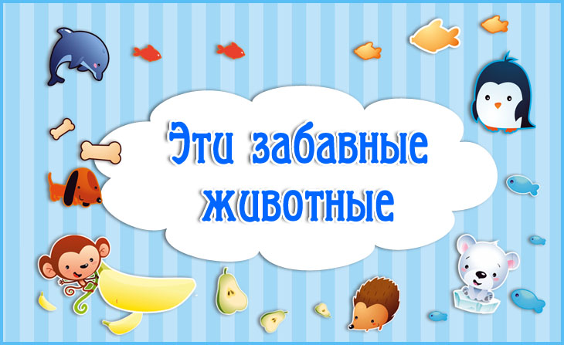
Дорогие ребята и уважаемые родители!

Если Вы любите животных, хотите творить своими руками, интересно проводить досуг– это к нам!!! Здесь вы научитесь лепить животных из пластилина.
Муниципальное бюджетное учреждение дополнительного образования
«Детский эколого – биологический Центр» города Каменск – Шахтинский, в
рамках мероприятий модуля программы «Зоология», приглашает вас окунуться в волшебный мир забавных животных.
^ Принять участие могут все желающие в возрасте от 5 до 18 лет.
^ Данное мероприятие будет доступно с 8 по 9 июля 2020 года
Что необходимо для участия:
1. Подписаться на нашу страничку официального сообщества МБУ ДО "Детский эколого-биологический Центр" в Вк https://vk.com/club182679497
2. Найти информацию о мероприятии, нажать на картинку и отправиться в удивительный мир животных.
3.Сфотографировать свою работу;
4 Подписать работу: Название, ФИО участника и возраст;
5.По окончанию выполнения творческих работ необходимо прислать их
фотографии организатору на Ватцап тел. 89081778467 Эльвира Хамитовна
Полюбоваться работами после окончания мероприятия может каждый
желающий в группе ВК https://vk.com/club182679497

Желаю вам творческого вдохновения!

